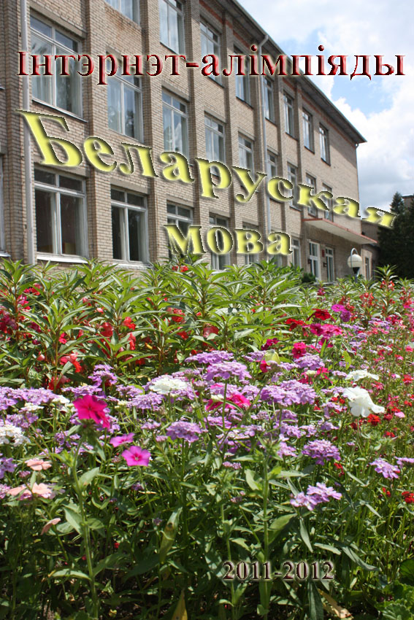

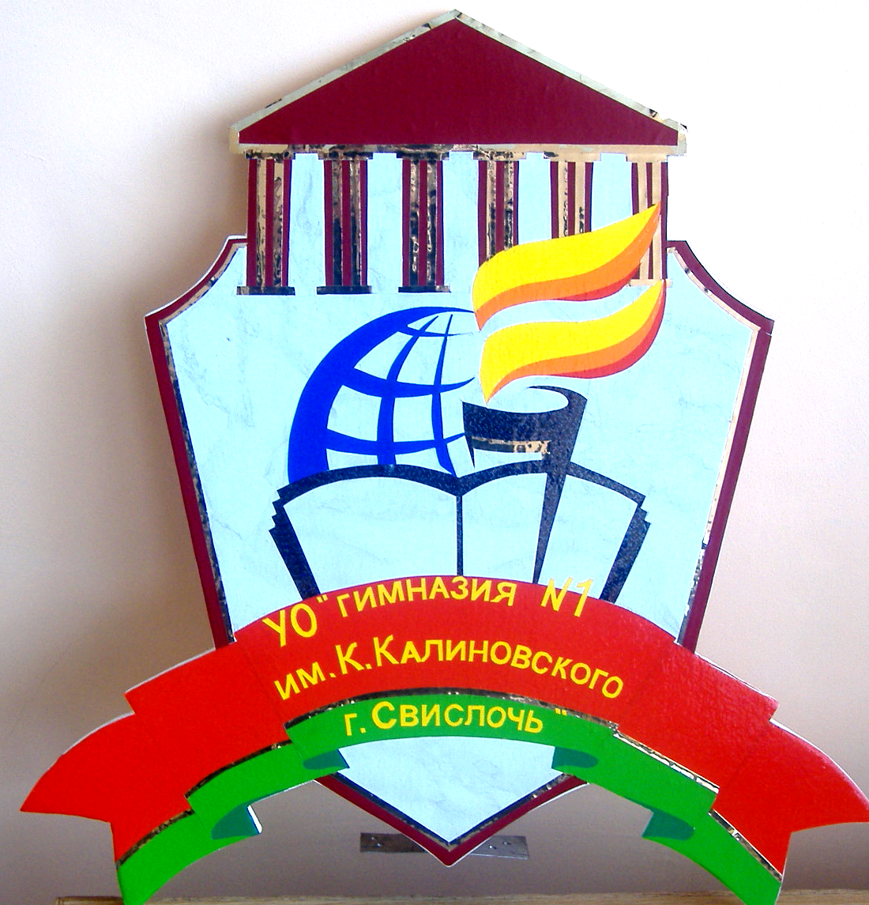
ДУА “Гімназія №1 імя К.каліноўскага г.Свіслач”

Інтэрнэт-алімпіяды па беларускай мове
І.Я. Семяняка
ў
шафа
чарніла
шклозавод
коннік
аркуш
тыдзень
Нясвіж

2012, Свіслач
УДК 811.161
ББК 81.2
С30

Рэкамендавана метадычным саветам гімназіі

Семяняка, І.Я.
С30 | Інтэрнэт-алімпіяды па беларускай мове: метадычны дапаможнік для вучняў і настаўнікаў / І.Я. Семяняка. – Свіслач: ААА “Нататнік”, 2012. – 19 с.

Дапаможнік састаўлены ў выніку праведзенай Інтэрнэт-алімпіяды па беларускай мове ў 5-10 класах настаўніцай беларускай мовы і літаратуры гімназіі №1 імя К.каліноўскага Семянякай І.Я. Змяшчае цікавыя і складаныя заданні. Можа быць карысным як вучням, так і настаўнікам, якія цікавяцца беларускай мовай.

Дызайн: Сініца А.А.

© Семяняка І.Я., 2012
© Афармленне, Свіслач: ААА “Нататнік”, 2012


5 клас

1. Як перакладаецца на беларускую мову рускае слова скворец?
а) верабей; б) бусел; в) жаваранак; г) грак;
д) шпак.
2. Каго мы называем беларускім першадрукаром?
3. Пераблыталіся літары ў словах. Расстаўце літары ў правільным парадку і вызначце назвы мэблі.
а) а, е, р, а, с, д; б) ф, а, ш, а;
в) р, ч, е, в, а, ц; г) а, н, к, а, п, а.
4. Колькі імён хлопчыкаў схавалася ў слове Яніна?
а) 0; б) 1; в) 2; г) 3.
5. Адгадайце загадку М.Парнякова:
Сінявокі, слаўны, чысты,
Галавасты, залацісты.
Шанаваць яго мы будзем -
Ён дае адзенне людзям.
6. Вызначце род назоўнікаў гарэза, задзіра, румза, сірата.
а) род не вызначаецца; б) мужчынскі род;
в) агульны род; г) жаночы род; д) ніякі род.
7. Якое слова ў сучаснай беларускай мове ўжываецца як сінонім устарэлага назоўніка атрамант?
8. Якія словы не толькі называюць гародніну, але і хаваюць у сабе назвы нот?
а) гарох; б) памідор; в) агурок; г) капуста;
д) фасоля.
9. Які месяц у народзе здаўна называюць "гаручым, але не даручым"?
10. Якое лічбавае значэнне мела літара е ў старажытнасці?

6 клас

1. Вызначце лішняе слова на тэму "Будоўля".
а) бульдозер; б) падмурак; в) грузавік;
г) цэгла; д) прас.
2. Хто з'яўляецца аўтарам аповесці "Палескія Рабінзоны"?
3. Якія з прыведзеных слоў з'яўляюцца назоўнікамі?
а) тры; б) чацвёрка; в) свой; г) двойка;
д) дзесьці.
4. Якому слову ў сучаснай мове адпавядае старажытнае агульнаславянскае словазлучэнне "сего лета"?
а) сёння; б) сёлета; в) сягоння;
г) леташнім; д) леташнім.
5. Увыглядзе чаго існавалі старажытныя папірусныя кнігі?
6. Колькі санорных гукаў у словах сказа: Прыгожы наш край у розныя поры года.
а) няма санорных гукаў; б) 6; в) 7; г) 8; д) 10.
7. Назоўнік гута з'яўляецца ўстарэлым. Якое слова сёння ўжываецца замест яго?
8. Дадзены словы: моц, бюро, шампунь, засень, палын. Выберыце толькі назоўнікі мужчынскага роду?
а) моц; б) бюро; в)шампунь; г)засень; д) палын.
9. Як называюць мурашак у загадцы:
семсот ... змуравалі царкву без вуглоў?
10. Якое першапачатковае значэнне мела слова - рыцар?

7 клас

1. Колькі ў сучаснай беларускай мове зменных часцін мовы?
а) 4; б) 5; в) 6; г) 10; д) 11.
2. Да якога назоўніка найлепш дапасуюцца прыметнікі белы, пшанічны, чорны, смачны?
3. Дадзены словазлучэнні. Якія з іх ўжыты ў пераносным значэнні?
а) аддаць кнігу; б) дзюбы кранаў;
в) рэзаць алмазам; г) лёгкая дарога;
д) новы гадзіннік.
4. Якую форму адзіночнага ліку назоўнага склону мае назоўнік дзверы?
а) дзвер; б) дзверына; в) двер;
г) дзверка; д) няма такой формы.
5. Якога слова не хапае ў фразеалагіме як свае ... пальцаў?
6. Дзеепрыметнік - форма ...
а) прыметніка; б) прыслоўя; в) дзеяслова;
г) лічэбніка; д) займенніка.
7. У беларускай мове ўжываюцца словы абеліск, тэрмас, дыск, фантазія. З якой мовы яны запазычаны?
8. На рускай мове гэта кветка называецца анютины глазки. А як па-беларуску?
а) гайнік; б) расіца; в) трайцвет;
г) браткі; д) медуніца.
9. Колькі слоў у сказе: Паабапалдарогіросмі нулымлетамгоркіпалын?
10. Закончыце народную прыказку: З мора вады не выбераш, з песні слова ...?

8 клас

1. Дапамажыце Сымонку правільна дапісаць сказ: Хлопчык вёў размову...
а) па ціліфоне; б) па тэліфоне;
в) па тэлефону; г) па тэліфону; д) па тэлефоне.
2. Якога слова не хапае у фразеалагізме да ... поту?
3. Выберыце з дадзеных словы, у якіх націск падае на першы склад:
а) камбайнер; б) супавы; в) аркуш;
г) гліняны; д) мігаць.
4. Бабуля сказала ўнукам, што ў народзе зімовы дождж называюць ...
а) снегапад; б) адліга; в) абліваха;
г) распранаха; д) сівер.
5. Якім членам сказа з'яўляюцца выдзеленыя словы ў сказе: Шэсць вучняў атрымалі ўзнагароды за ўдзел у мерапрыемствах?
6. У якім горадзе ўстаноўлены помнік беларускаму асветніку, дзеячу беларускай культуры Сымону Буднаму?
а) Мір; б) Мсціслаў; в) Нясвіж;
г) Валожын; д) Заслаўе.
7. Ад стараславянскага словазлучэння "ТЪН" і "ДЪНЬ" утварылася сучаснае слова. Якое?
8. У якіх дзеясловах напішаце мяккі знак?
а) едз...це; б) кіс...не; в) надз..муцца;
г) нес...ці; д) абыс...ці.
9. Якім спосабам утворана слова прагнасць?
10. Што сеяла Ульяніца з беларускай народнай песні "Ох, і сеяла Ульяніца ..."?

9 клас

1. У народзе пра гэта свята казалі: "Святы ... накрыў зямлю жоўтым лістом, маладым сняжком, ваду лёдам, пчалу мёдам". Выберыце патрэбнае слова:
а) Юр'я; б) Багач; в) Пакроў; г) Марцін;
д) Сцяпан.
2. Вызначце, якая з дадзеных літар у радзе лішняя: а, о, ў, ы?
3. Якія назоўнікі з прыведзеных ў форме меснага склону адзіночнага ліку маюць канчатак -е:
а) алень; б) гнеў; в) чарот; г) стыль;
д) спакой.
4. Вызначце правільны пераклад з рускай мовы слова перевертка:
а) рубанак; б) свердзел; в) пярэрва;
г) перакрутка; д) ратаўнік.
5. Закончыце народную прыказку: "Сябра за грошы ..."?
6. Якія словы з прыведзеных маюць аднолькавую колькасць гукаў: 1) сталіца, 2) вадзіца, 3) біятлон, 4) звінець?
а) усе словы; б) няма такіх варыянтаў;
в) 1, 3; г) 2, 4; д) 2, 3.
7. Якім членам сказа з'яўляецца прыметнік у сказе: Былі пагодныя дзянькі для касьбы?
8. Выберыце з прыведзеных сказаў толькі двухсастаўныя неразвітыя:
а) Чомга - невялікая птушка.
б) Яна крыху большая за качку.
в) У яе невялікая галава.
г) На галаве ззаду пучкі пер'я.
д) Шыя доўгая, гнуткая.
9. Каму з беларускіх пісьменнікаў належыць літаратурны псеўданім Навум Прыгаворка?
10. Якім спосабам утвораны назоўнік прагнасць?

10 клас

1. Якому дню па рашэнню ЮНЭСКА нададзены ў 2000 годзе міжнародны статус Дня роднай мовы?
а) 1 снежня; б) 7 студзеня; в) 21 лютага;
г) 25 сакавіка; д) 1 верасня.
2. Прыдатак - гэта разнавіднасць ...
3. У якіх словах неабходна пісаць літару я:
а) ве..р; б) ..гіпцяне; в) вы..віць;
г) зел..навокі; д) пам..ць.
4. Якога слова не хапае ў фразеалагізме ... кола ў возе?
а) патрэбнае; б) дзясятае; в) пятае;
г) лішняе; д) шостае.
5. Хто з пісьменнікаў меў літаратурны псеўданім Максім Беларус?
6. Вызначце толькі тыя словы, якія маюць пяць гукаў: 1) зацішша, 2) збожжа, 3) будзе, 4) лясок, 5) галлё, 6) аб'ява?
а) няма такіх слоў; б) 1, 3; в) 2, 4; г) 1, 4;
д) 3, 5.
7. Якая назва дня тыдня этымалагізуецца як "другі дзень"?
8. Выберыце з прыведзеных словазлучэнняў толькі тыя, дзе словы ўжыты ў прамым значэнні:
а) прыліў пяшчоты; б) кіслы твар;
в) душэўная мяккасць; г) вада ледзянее;
д) камень на дне; е) воцаткая кіслата.
9. Закончыце народную прыказку: Найсмачнейшы хлеб ...
10. Хто выдаў у 1870 годзе “Словарь белорусского наречия”, які і сёння не страціў сваёй каштоўнасці?

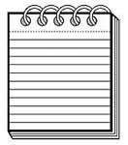

Адказы:

5 клас
- д;
- Францыска Скарыну;
- б) шафа, г) канапа;
- б) Ян;
- лён;
- в) агульны род;
- Адказ: чарніла.
- б), д);
- ліпень
- пяць

6 класс
- д) прас
- Янка Маўр;
- б) чацвёрка; г) двойка;
- б) сёлета;
- скруткаў.
- г) 8;
- шклозавод;
- в) шампунь; д) палын;
- муляроў;
- коннік.

7 клас
- б) 5;
- хлеб;
- б) дзюбы кранаў; г) лёгкая дарога;
- д) няма такой формы;
- пяць;
- в) дзеяслова;
- грэчаскай;
- в) трайцвет; г) браткі;
- 7;
- не выкінеш.

8 класс
- д) па тэлефоне;
- сёмага;
- б) супавы; в) аркуш;
- в) абліваха;
- дзейнікам;
- в) Нясвіж;
- Адказ: тыдзень.
- а) едз...це; в) надз..муцца;
- суфіксальным;
- лянок.

9 клас
- в) Пакроў;
- ў;
- б) гнеў; г) стыль;
- г) перакрутка;
- не купіш;
- г) 2, 4;
- азначэннем;
- д) Шыя доўгая, гнуткая.
- Дуніну-Марцінкевічу;
- суфіксальным.

10 клас
- в) 21 лютага;
- азначэння;
- в) вы..віць; д) пам..ць;
- в) пятае;
- Максім Гарэцкі;
- в) 2, 4;
- аўторак;
- д) камень на дне; е) воцаткая кіслата;
- ад сваёй працы;
- І.І. Насовіч.

Дадаткі. Выніковыя табліцы

5 клас
№ | Прозвішча, імя | Настаўнік | Школа | Балы | Месца
1 | Крыштофiк Глеб | Волах А.П. | СШ №2 | 9 | 1
2 | Васіленка Павел | Беляня В.І. | СШ №2 | 9 | 1
3 | Грэсік Марыя (4 кл) | Пекар А.С. | Гімназія №1 | 9 | 1
4 | Ківачыцкая Дар'я | Цясноўская С.У. | Дабравольскі діцячы сад--сярэдняя школа | 8 | 2
5 | Барэль Юлія | Семяняка І.Я. | Гімназія №1 | 8 | 2
6 | Андрушка Алена | Семяняка І.Я. | Гімназія №1 | 8 | 2
7 | Кот Кацярына | Касцюк Л.І. | Гімназія №1 | 7 | 3
8 | Дзьмітрыявіч Максім | Семяняка І.Я. | Гімназія №1 | 7 | 3
9 | Карповіч Дар'я | Карповіч А.У. | Поразаўская СШ | 7 | 3
10 | Нядзельская Карына | Цясноўская С.У. | Дабравольскі діцячы сад--сярэдняя школа | 6
11 | Белава Раман (4 кл) | Акудовіч А.М. | Поразаўская СШ | 6

6 клас
№ | Прозвішча, імя | Настаўнік | Школа | Балы | Месца
1 | Палто Алена | Семеняка І.Е | Гімназія №1 | 8 | 1
2 | Семянчук Вераніка | Цясноўская С.У. | ПК Дабравольскі діцячы сад--сярэдняя школа | 8 | 1
3 | Лобач Мая | Цясноўская С.У. | Дабравольскі діцячы сад--сярэдняя школа | 7 | 2
4 | Белава Павел | Белава М.В. | Поразаўская СШ | 6 | 3
5 | Баран Дар'я | Цясноўская С.У. | Дабравольскі діцячы сад--сярэдняя школа | 6 | 3
6 | Басалай Аляксандр | Цясноўская С.У. | Дабравольскі діцячы сад--сярэдняя школа | 6 | 3
7 | Буднік Максім | Цясноўская С.У. | Дабравольскі діцячы сад--сярэдняя школа | 5

7 клас
№ | Прозвішча, імя | Настаўнік | Школа | Балы | Месца
1 | Пармонік Наталля | Касцюк Л.І. | Гімназія №1 | 9 | 1
2 | Васіленка Яна | Касцюк Л.І. | Гімназія №1 | 9 | 1
3 | Іванюк Марыя | Урбановіч З.А. | ПК Дабравольскі діцячы сад--сярэдняя школа | 8 | 2
4 | Васіленка Артур | Кучыц Н.Ч. | СШ №2 | 8 | 2
5 | Данільчык Раман | Васіленка А.А. | Грынкаўскі ВПК | 8 | 2
6 | Нагродская Марыя | Урбановіч З.А. | ПК Дабравольскі діцячы сад--сярэдняя школа | 6 | 3
7 | Шарык Дзіма | Касцюк Л.І. | Гімназія №1 | 4
8 | Гутоўскі Валянцін | Касцюк Л.І. | Гімназія №1 | 3
9 | Кот Кацярына | Касцюк Л.І. | Гімназія №1 | 2

8 клас
№ | Прозвішча, імя | Настаўнік | Школа | Балы | Месца
1 | Качко Дзіяна | Беляня В.І. | СШ №2 | 10 | 1
2 | Урбановіч Вольга | Урбановіч З.А. | Дабравольскі дзіцячы сад-сярэдняя школа | 9 | 2
3 | Сініца Дзяніс | Семеняка І.Е | Гімназія №1 | 8 | 3
4 | Яблонская Алёна | Урбановіч З.А. | Дабравольскі дзіцячы сад-сярэдняя школа | 8 | 3
5 | Янушка Кацярыны | Семеняка І.Е | Гімназія №1 | 7
6 | Пічкоўская Кацярыны | Урбановіч З.А. | Дабравольскі дзіцячы сад-сярэдняя школа | 7
7 | Семянчук Віктар | Семеняка І.Е | Гімназія №1 | 6
8 | Гічкалаў Вадзім | Урбановіч З.А. | Дабравольскі дзіцячы сад-сярэдняя школа | 6
9 | Чапуркова Анастасія | Урбановіч З.А. | Дабравольскі дзіцячы сад-сярэдняя школа | 6
10 | Кот Кацярына | Касцюк Л.І. | Гімназія №1 | 5
11 | Дзяцел Вольга | Семеняка І.Е | Гімназія №1 | 4

9 клас
№ | Прозвішча, імя | Настаўнік | Школа | Балы | Месца
1 | Сухоцкая Алеся | Цясноўская С.У. | Дабравольскі дзіцячы сад-сярэдняя школа | 8 | 1
2 | Камарова Крысціна | Цясноўская С.У. | Дабравольскі дзіцячы сад-сярэдняя школа | 8 | 1
3 | Барэль Дзмітрый | Цясноўская С.У. | Дабравольскі дзіцячы сад-сярэдняя школа | 8 | 1
4 | Дарожка Яўгена | Цясноўская С.У. | Дабравольскі дзіцячы сад-сярэдняя школа | 7 | 2

10 клас
№ | Прозвішча, імя | Настаўнік | Школа | Балы | Месца
1 | Васіленка Аляксей | Урбановіч З.А. | Дабравольскі дзіцячы сад-сярэдняя школа | 8 | 1
2 | Ваўкавыцкая Любка | Беляня В.І. | СШ №2 | 8 | 1
3 | Сікор Вольга | Касцюк Л.І. | Гімназія № 1 | 8 | 1
4 | Янушкевіч Алег | Урбановіч З.А. | Дабравольскі дзіцячы сад-сярэдняя школа | 7 | 2
5 | Савоська Яўген | Урбановіч З.А. | Дабравольскі дзіцячы сад-сярэдняя школа | 7 | 2
6 | Радзівон Алена | Карповіч А.В. | Паразоўская СШ | 7 | 2

Змест
5 клас 5
6 клас 6
7 клас 8
8 клас 10
9 клас 12
10 клас 14
Адказы: 16
5 клас 16
6 класс 16
7 клас 17
8 класс 17
9 клас 18
10 клас 18
Дадаткі. Выніковыя табліцы 19
5 клас 19
6 клас 19
7 клас 20
8 клас 20
9 клас 21
10 клас 22

